Содержание

Перечень условных обозначений 3
Введение 4
1 Аналитический обзор и постановка задачи 7
1.1 Прогнозирование временных рядов в метеорологических задачах 7
1.2 Классические методы прогнозирования временных рядов 8
1.3 Методы машинного обучения для прогнозирования временных рядов 10
1.4 Искусственные нейронные сети и прогнозирование временных рядов 11
1.5 Метод SSA (Singular Spectrum Analysis) 12
1.6 Градиентный бустинг в задачах прогнозирования 13
1.7 Анализ существующих программных решений 14
1.8 Постановка задачи разработки программного приложения 15
2 Проектирование и разработка приложения 19
2.1 Общая архитектура программного решения 19
2.2 Выбор инструментальных средств и технологий 21
2.3 Математическая модель нейронной сети 22
2.4 Алгоритм обучения нейросети 23
2.5 Проектирование пользовательского интерфейса 25
2.6 Реализация программных модулей 27
Заключение 34
Список использованных источников 36
Приложение A 41
Приложение Б 51

Перечень условных обозначений

API – Application Programming Interface, интерфейс программного взаимодействия между приложениями.
C# – объектно-ориентированный язык программирования платформы .NET.kson
DTO – Data Transfer Object, объект передачи данных.
GUI – Graphical User Interface, графический пользовательский интерфейс.
HTTP – HyperText Transfer Protocol, протокол передачи данных в сети Интернет.
JSON – JavaScript Object Notation, текстовый формат обмена данными.
LSTM – Long Short-Term Memory, разновидность рекуррентных нейронных сетей.
MAE – Mean Absolute Error, средняя абсолютная ошибка прогнозирования.
ML – Machine Learning, машинное обучение.
ML.NET – библиотека машинного обучения для платформы .NET.
MSE – Mean Squared Error, среднеквадратичная ошибка прогнозирования.
REST – Representational State Transfer, архитектурный стиль построения веб-сервисов.
SSA – Singular Spectrum Analysis, метод сингулярного спектрального анализа временных рядов.
.NET – программная платформа разработки приложений компании Microsoft.
FastTree – реализация алгоритма градиентного бустинга деревьев решений в ML.NET.

Введение

В условиях цифровизации экономики и роста объёмов данных и активного развития информационных технологий значительно возрастает роль интеллектуальных систем предназначенных для анализа данных и прогнозирования, позволяющие повысить эффективность принятия управленческих решений. Одной из наиболее востребованных прикладных областей является прогнозирование метеорологических параметров, от точности которого зависят процессы планирования в промышленности, энергетике, сельском хозяйстве, транспорте и многих других сферах. Современные объемы метеорологических данных, поступающих с высокой частотой и характеризующихся сложной структурой, требуют применения эффективных методов машинного обучения и интеллектуального анализа.
Традиционные статистические методы прогнозирования временных рядов, а именно такие как скользящее среднее, линейная регрессия и авторегрессионные модели, обладают ограниченной гибкостью и недостаточной точностью при работе с нелинейными и нестационарными процессами, характерными для погодных данных. В связи с этим все большее распространение получают методы машинного обучения, в частности нейросетевые модели, позволяющие выявлять скрытые закономерности и адаптироваться к изменяющимся условиям среды. Однако многие современные программные решения ориентированы на облачные платформы и требуют значительных вычислительных ресурсов, что затрудняет их использование в локальных прикладных системах и образовательных проектах.
Актуальной является задача разработки автономного настольного приложения, обеспечивающего возможность обучения моделей прогнозирования на пользовательских данных, гибкой настройки параметров моделей и получения прогнозов по выбранным временным интервалам. Особенно востребованы решения, которые сочетают в себе высокую точность, интерпретируемость и простоту интеграции в прикладные программные продукты.
В данной работе рассматривается разработка программного приложения для прогнозирования погодных параметров на основе методов машинного обучения и анализа временных рядов. В качестве инструментальной платформы выбрана среда .NET 8 и язык программирования C#, что обеспечивает высокую производительность и удобство создания настольных пользовательских интерфейсов. Для реализации алгоритмов машинного обучения используется библиотека ML.NET, предоставляющая эффективные средства построения моделей прогнозирования временных рядов и регрессионных моделей. Источником данных является открытый сервис Open-Meteo, который позволяет получать архивные метеорологические данные в почасовом формате.
Целью работы является разработка и программная реализация системы для прогнозирования погодных параметров по выбранному городу и периоду времени на основе нейросетевых и ансамблевых методов машинного обучения.
Для достижения поставленной цели в работе необходимо решить следующие задачи:
- проанализировать существующие методы прогнозирования временных рядов и подходы машинного обучения;
- изучить особенности применения нейросетевых и ансамблевых моделей к метеорологическим данным;
- спроектировать архитектуру программного приложения и структуру его модулей;
- реализовать программное обеспечение с использованием платформы .NET 8 и библиотеки ML.NET, разработать алгоритмы обучения и прогнозирования на основе методов SSA и градиентного бустинга.
Объектом исследования является процесс прогнозирования метеорологических параметров на основе исторических временных рядов.
Предметом исследования являются методы и алгоритмы машинного обучения и анализа временных рядов, используемые при построении моделей прогнозирования погодных данных.
В ходе выполнения работы применялись следующие методы исследования: анализ научной и учебной литературы, математическое моделирование, программная реализация алгоритмов, экспериментальное тестирование и сравнительный анализ результатов прогнозирования.
Практическая значимость работы заключается в возможности использования разработанного приложения в образовательных целях, а также в прикладных задачах анализа и прогнозирования погодных условий. Реализованная система обеспечивает поддержку профилей моделей, обучение и дообучение на пользовательских данных, прогнозирование по заданной дате и горизонту, а также визуализацию результатов, что делает ее удобным инструментом для исследования и практического применения методов машинного обучения в задачах временных рядов.
В работе использовано 55 источников, из них 15 печатных и 40 электронных.
Среди печатных источников:
9 учебников и монографий по программированию, машинному обучению и нейронным сетям [1–3; 5–7; 9; 12; 13];
4 учебных пособия и справочника по анализу временных рядов и математическим методам прогнозирования [4; 8; 14; 15];
2 фундаментальных труда по теории искусственного интеллекта и распознаванию образов [10; 11].
Электронные источники представлены:
11 официальными сайтами и технической документацией платформ .NET, ML.NET, Windows Forms и API Open-Meteo [16–22; 39–46];
9 образовательными порталами и онлайн-курсами по машинному обучению и анализу временных рядов [32; 34–36; 48; 50–52];
6 научными публикациями и статьями по прогнозированию временных рядов и применению ансамблевых методов и нейросетей [37; 38; 53–55];
9 популярными научно-техническими статьями и обзорами (Wikipedia, Habr, Medium и др.) [23–31].
При проведении теоретических исследований в основном использовались учебники и монографии по машинному обучению и нейронным сетям [5–7; 9; 11–13], пособия по анализу временных рядов [4; 8; 14; 15], а также материалы с официальных сайтов Microsoft и Open-Meteo [16–22]. Для описания алгоритмов SSA и градиентного бустинга использовались электронные справочные материалы и научные статьи [25–28; 33; 37; 38; 53–55].
В практической части работы использовались руководства и документация по C#, платформе .NET 8, Windows Forms и библиотеке ML.NET [1–3; 16–19; 39–46], а также материалы, посвященные работе с REST API, HTTP-запросами и обработке JSON-данных [43–45]. Для получения и анализа метеорологических данных использовалась официальная документация Open-Meteo [20–22].
Таким образом, использованная совокупность источников охватывает как фундаментальные теоретические основы машинного обучения и анализа временных рядов, так и современные практические средства разработки программных приложений, что обеспечило полноту и обоснованность проведенных исследований.

1 Аналитический обзор и постановка задачи

Прогнозирование временных рядов в метеорологических задачах

Прогнозирование временных рядов является одной из ключевых задач интеллектуального анализа данных и широко применяется в различных сферах, например, таких как: экономике, промышленности, энергетике, медицине и метеорологии. Временной ряд представляет собой упорядоченную по времени последовательность числовых наблюдений, отражающих динамику исследуемого процесса [4; 8; 23; 24]. Особенностью временных рядов метеорологических параметров является наличие выраженной сезонности, трендов, циклических колебаний и случайных шумов, что существенно усложняет задачу прогнозирования [14; 15; 35; 49].
Метеорологические данные относятся к классу сложных временных рядов, характеризующихся высокой степенью нелинейности, нестационарности, сезонности и шумовой составляющей. Погодные процессы формируются под влиянием большого числа взаимосвязанных факторов, включая солнечную радиацию, атмосферное давление, циркуляцию воздушных масс, рельеф местности и антропогенные воздействия. Вследствие этого классические статистические методы прогнозирования, такие как линейная регрессия и модели ARIMA, часто оказываются недостаточно эффективными для точного моделирования погодных процессов, особенно на коротких и среднесрочных горизонтах прогнозирования.
Точность прогнозирования погодных параметров напрямую влияет на эффективность принятия управленческих решений в таких областях, как сельское хозяйство, энергетика, транспорт и строительство [49; 35]. Например, прогноз температуры и осадков используется при планировании сельскохозяйственных работ, а прогноз ветровых нагрузок – при управлении энергетическими системами и обеспечении безопасности авиационных перевозок [35; 49].
Метеорологические данные обладают рядом специфических свойств, усложняющих их обработку: высокая частота наблюдений (почасовые и более детализированные измерения), наличие пропусков и выбросов, нестационарность процессов и зависимость от множества внешних факторов [14; 24; 35]. В связи с этим для повышения точности прогнозирования требуется использование методов, способных учитывать нелинейные зависимости и адаптироваться к изменяющимся характеристикам временных рядов [5; 6; 12].
В последние годы в задачах прогнозирования временных рядов все шире применяются методы машинного обучения и искусственного интеллекта, позволяющие строить более гибкие и устойчивые модели по сравнению с классическими статистическими подходами [5; 6; 13; 32]. Особый интерес представляют нейросетевые и ансамблевые методы, а также алгоритмы анализа временных рядов без явной параметризации, такие как SSA (Singular Spectrum Analysis) [25; 26; 53].
Таким образом, прогнозирование метеорологических временных рядов является актуальной научно-практической задачей, требующей применения современных методов машинного обучения и интеллектуального анализа данных, что определяет целесообразность разработки специализированных программных средств для ее решения.

Классические методы прогнозирования временных рядов

Классические методы прогнозирования временных рядов основываются на статистических и математических моделях, предполагающих наличие определенных закономерностей в динамике наблюдаемых данных [4; 8; 14]. К таким методам относятся скользящее среднее, экспоненциальное сглаживание, линейная и полиномиальная регрессия, а также авторегрессионные и интегрированные модели типа AR, MA и ARIMA [14; 15; 47; 48].
Нейросетевые модели позволяют аппроксимировать сложные нелинейные зависимости между входными признаками и прогнозируемыми параметрами, что делает их перспективными для задач метеопрогнозирования. Наиболее широко применяются многослойные персептроны (MLP), рекуррентные нейронные сети (RNN), включая архитектуры LSTM и GRU, а также сверточные нейронные сети (CNN), используемые для обработки пространственно-временных метеорологических карт. Основным преимуществом нейросетевых моделей является способность автоматически выявлять скрытые закономерности в больших массивах данных без необходимости ручного конструирования признаков.
Метод скользящего среднего применяется для сглаживания временных рядов и выявления основной тенденции, однако он плохо справляется с задачами прогнозирования при наличии выраженной сезонности и нелинейных колебаний [14]. Экспоненциальное сглаживание позволяет учитывать больший вклад последних наблюдений и часто используется для краткосрочного прогноза, однако также ограничено в возможности моделирования сложных структур временных рядов [47].
ARIMA-модели являются одним из наиболее распространенных статистических подходов к прогнозированию временных рядов и позволяют учитывать автокорреляции в данных [15; 48]. Тем не менее, данные модели предполагают стационарность ряда или возможность его приведения к стационарному виду, что не всегда достижимо для метеорологических данных, характеризующихся сложной сезонной структурой и изменчивостью во времени [14; 35].
Кроме того, классические методы требуют ручного подбора параметров модели и чувствительны к выбросам и пропущенным значениям [8; 47]. Это усложняет их использование в автоматизированных программных системах, ориентированных на работу с большими объемами данных и различными типами временных рядов [32].
Ниже в таблице 1.1 представлены основные классические методы прогнозирования временных рядов.
Таблица 1.1 — Классические методы прогнозирования временных рядов
Метод | Краткое описание | Преимущества | Недостатки
Скользящее среднее | Сглаживание ряда на основе усреднения значений в окне | Простота реализации, снижение шума | Низкая точность прогноза, не учитывает сезонность
Экспоненциальное сглаживание | Усреднение с большим весом последних значений | Хорошо подходит для краткосрочных прогнозов | Плохо моделирует сложные зависимости
Линейная регрессия | Аппроксимация ряда линейной функцией | Простота интерпретации | Не учитывает нелинейность
ARIMA | Авторегрессион-ная интегри-рованная модель | Высокая точность для стационарных рядов | Требует предварительной стационаризации
SARIMA | ARIMA с учетом сезонности | Эффективна при сезонных данных | Сложность настройки параметров
В связи с указанными ограничениями в современных системах прогнозирования все чаще применяются методы машинного обучения и интеллектуального анализа данных, способные автоматически выявлять нелинейные зависимости и адаптироваться к изменяющимся характеристикам временных рядов [5; 6; 13; 32]. Это обусловливает необходимость рассмотрения альтернативных подходов к прогнозированию, основанных на нейросетевых и ансамблевых алгоритмах.

Методы машинного обучения для прогнозирования временных рядов

Методы машинного обучения представляют собой совокупность алгоритмов, позволяющих автоматически выявлять закономерности в данных и использовать их для построения прогнозных моделей [5; 6; 12; 13]. В отличие от классических статистических методов, машинное обучение не требует строгих априорных предположений о структуре данных и способно эффективно работать с нелинейными и нестационарными временными рядами [32; 35].
К наиболее распространенным методам машинного обучения относятся линейная и логистическая регрессия, деревья решений, методы ансамблей (Random Forest, Gradient Boosting), а также искусственные нейронные сети [5; 6; 13]. В задачах прогнозирования временных рядов широко применяются подходы, основанные на преобразовании временного ряда в табличную форму с использованием лаговых признаков и временных атрибутов (час, день недели, месяц и др.), после чего задача сводится к задаче регрессии [32; 33; 38].
Ансамблевые методы, в частности градиентный бустинг деревьев решений, обладают высокой устойчивостью к шуму, способны учитывать сложные нелинейные зависимости и обеспечивают высокую точность прогнозирования при умеренных вычислительных затратах [33; 38; 55]. Эти свойства делают их особенно привлекательными для использования в прикладных программных системах прогнозирования, где важны надежность, интерпретируемость и скорость обучения моделей.
Нейросетевые методы, включая многослойный перцептрон, рекуррентные нейронные сети и их модификации (LSTM, GRU), также широко применяются для анализа и прогнозирования временных рядов [5; 6; 51; 53]. Они позволяют моделировать сложные временные зависимости, однако требуют значительных вычислительных ресурсов, большого объема обучающих данных и сложной настройки гиперпараметров [6; 51].
Таким образом, в практических задачах прогнозирования временных рядов целесообразно использовать сочетание различных методов машинного обучения, выбирая наиболее подходящие алгоритмы в зависимости от объема данных, требований к точности и вычислительных ресурсов [5; 13; 32].

Искусственные нейронные сети и прогнозирование временных рядов

Искусственные нейронные сети представляют собой вычислительные модели, вдохновленные принципами функционирования биологических нейронных систем, и используются для решения задач классификации, регрессии, распознавания образов и прогнозирования [5; 6; 11; 12]. Базовым элементом нейронной сети является искусственный нейрон, осуществляющий взвешенное суммирование входных сигналов и преобразование результата с помощью функции активации [5; 6].
Для задач прогнозирования погодных параметров ансамблевые модели обычно используют признаки времени (час, день, месяц, день недели), лаговые значения временных рядов (значения температуры, влажности, давления за предыдущие часы и сутки), а также агрегированные статистические показатели (скользящие средние, стандартные отклонения). Такой подход позволяет преобразовать временной ряд в табличную форму и применять мощные алгоритмы регрессии. При этом ансамблевые модели демонстрируют высокую устойчивость к шуму, пропускам данных и выбросам, что особенно важно при работе с реальными метеорологическими наборами данных.
Для задач прогнозирования временных рядов применяются различные архитектуры нейронных сетей. Многослойный перцептрон используется для моделирования зависимостей между лаговыми значениями временного ряда и прогнозируемым параметром, однако не учитывает явно временную структуру данных [5; 13]. Более специализированными являются рекуррентные нейронные сети, которые обладают внутренней памятью и способны моделировать зависимости между последовательными наблюдениями [6; 51].
Наибольшее распространение получили архитектуры LSTM и GRU, позволяющие эффективно работать с длинными временными зависимостями и уменьшать эффект затухающего градиента [6; 51; 53]. Однако их практическое применение в настольных приложениях ограничено высокой вычислительной сложностью, необходимостью использования специализированного оборудования и сложностью интерпретации получаемых моделей [6; 32].
В связи с этим в прикладных системах прогнозирования временных рядов нередко используются более легковесные методы, обеспечивающие приемлемую точность при меньших вычислительных затратах и более простой интеграции в программные продукты [13; 32; 38]. К таким методам относятся алгоритмы анализа временных рядов без явной нейросетевой архитектуры, в частности метод SSA, а также ансамблевые методы, такие как градиентный бустинг [25; 26; 33].

Метод SSA (Singular Spectrum Analysis)

Метод SSA (Singular Spectrum Analysis) представляет собой алгоритм анализа временных рядов, основанный на разложении временного ряда на сумму интерпретируемых компонент, таких как тренд, сезонность и шум [25; 26; 53]. В отличие от классических параметрических моделей, SSA не требует предварительного задания структуры модели и может быть применен к широкому классу временных рядов, включая нестационарные и нелинейные процессы [25; 26].
Отдельное место в прогнозировании метеорологических временных рядов занимают специализированные методы анализа временных рядов, такие как метод сингулярного спектрального анализа (SSA). Данный метод позволяет разложить временной ряд на трендовую, сезонную и шумовую компоненты, что упрощает последующее прогнозирование и повышает устойчивость модели к случайным флуктуациям. SSA хорошо подходит для краткосрочного прогнозирования погодных параметров на фиксированном горизонте, особенно при наличии выраженной суточной и недельной сезонности, характерной для температуры, влажности и скорости ветра.
Основными этапами метода SSA являются: формирование траекторной матрицы на основе временного ряда, сингулярное разложение этой матрицы, группировка компонент и реконструкция временного ряда по выбранным компонентам [25; 26]. Прогнозирование осуществляется путем экстраполяции реконструированных компонент на заданный горизонт времени [53].
Преимуществами метода SSA являются простота настройки, высокая устойчивость к шуму, отсутствие необходимости в стационаризации данных и возможность применения к относительно коротким временным рядам [25; 26; 53]. Это делает его особенно подходящим для задач краткосрочного прогнозирования метеорологических параметров, где объем доступных данных может быть ограничен, а временные характеристики ряда подвержены изменению.
В современных программных системах метод SSA реализуется в виде специализированных библиотек и модулей, включая реализацию в составе ML.NET, предоставляющую удобные средства интеграции SSA-моделей в прикладные приложения [16; 17]. Использование SSA в рамках настольных приложений позволяет обеспечивать интерактивное обучение моделей и быстрый расчет прогнозов без необходимости привлечения значительных вычислительных ресурсов.
Ниже в таблице 1.2 представлены основные параметры SSA-модели
Таблица 1.2 — Основные параметры SSA-модели

Параметр | Обозначение | Назначение
Размер окна | Window size | Количество элементов временного ряда, формирующих траекторную матрицу
Длина ряда | Series length | Количество точек, используемых для обучения
Горизонт прогноза | Horizon | Количество будущих значений, подлежащих прогнозированию
Размер обучающей выборки | Train size | Ограничение на количество наблюдений при обучении
Таким образом, метод SSA является эффективным инструментом анализа и прогнозирования временных рядов и представляет собой перспективную альтернативу как классическим статистическим методам, так и более сложным нейросетевым моделям в задачах краткосрочного прогноза.

Градиентный бустинг в задачах прогнозирования

Градиентный бустинг представляет собой ансамблевый метод машинного обучения, основанный на последовательном построении множества слабых моделей, каждая из которых компенсирует ошибки предыдущих [27; 28; 33; 55]. В качестве базовых моделей, как правило, используются деревья решений малой глубины, что обеспечивает высокую гибкость и устойчивость к переобучению [33; 55].
Ансамблевые методы машинного обучения, в частности градиентный бустинг и случайный лес, получили широкое распространение в задачах табличного прогнозирования временных рядов, включая метеорологические данные. Эти методы основаны на объединении большого числа слабых моделей (деревьев решений), что позволяет значительно повысить точность прогноза и устойчивость к переобучению. Градиентный бустинг, реализованный в библиотеках XGBoost, LightGBM и ML.NET FastTree, эффективно работает с нелинейными зависимостями, автоматически учитывает взаимодействия признаков и хорошо масштабируется на больших наборах данных.
Метод градиентного бустинга широко применяется в задачах регрессии и классификации благодаря высокой точности, способности работать с разнородными признаками и устойчивости к шуму [33; 38; 55]. В задачах прогнозирования временных рядов бустинг применяется посредством преобразования временного ряда в табличную форму с использованием лаговых признаков и временных атрибутов, что позволяет использовать стандартные регрессионные алгоритмы для построения прогноза [32; 38].
Одним из преимуществ градиентного бустинга является возможность прогнозирования на произвольные даты и горизонты времени, включая ситуации, когда требуется построить прогноз, не начинающийся непосредственно после последнего наблюдения [38; 55]. Кроме того, модели бустинга обладают высокой интерпретируемостью по сравнению с нейросетевыми моделями, поскольку позволяют анализировать вклад отдельных признаков в формирование результата [33].
В библиотеке ML.NET метод градиентного бустинга реализован в виде алгоритма FastTree Regression, оптимизированного для работы с большими наборами данных и обеспечивающего высокую производительность при обучении и прогнозировании [18; 19]. Использование данного алгоритма в настольных приложениях позволяет сочетать высокую точность прогнозирования с умеренными вычислительными затратами и удобством интеграции в программные системы.
Таким образом, градиентный бустинг является эффективным инструментом прогнозирования временных рядов, особенно в задачах, требующих гибкости, устойчивости и возможности прогнозирования на произвольные временные интервалы.

1.7 Анализ существующих программных решений

В настоящее время существует широкий спектр программных решений и библиотек, предназначенных для прогнозирования временных рядов и анализа данных, включая специализированные системы машинного обучения, облачные сервисы и настольные аналитические инструменты [32; 35; 50; 52]. К числу наиболее распространенных относятся платформы TensorFlow, PyTorch, Prophet, AutoML-сервисы, а также различные статистические пакеты и аналитические среды [6; 35; 50].
Большинство современных решений ориентированы на использование в облачной инфраструктуре или требуют наличия специализированных вычислительных ресурсов, таких как графические процессоры, что затрудняет их применение в локальных настольных приложениях и образовательных проектах [32; 35; 50]. Кроме того, многие системы не предоставляют пользователю возможности гибкой настройки параметров моделей, управления процессом обучения и дообучения, а также работы с собственными источниками данных без существенных затрат на интеграцию [35, 52].
Существуют также специализированные онлайн-сервисы прогнозирования погоды, предоставляющие готовые прогнозы пользователям, однако они не позволяют обучать пользовательские модели и адаптировать алгоритмы под специфические требования конкретной предметной области [49; 20; 21]. В то же время библиотечные решения, такие как TensorFlow и PyTorch, ориентированы на профессиональных разработчиков и исследователей и требуют глубоких знаний в области машинного обучения и программирования, что ограничивает их использование в прикладных настольных системах [6; 50].
В рамках платформы .NET библиотека ML.NET предоставляет средства машинного обучения, ориентированные на разработчиков прикладных приложений, включая поддержку алгоритмов прогнозирования временных рядов и ансамблевых методов [16; 18; 19]. Это позволяет создавать автономные настольные приложения с интегрированными модулями обучения и прогнозирования без необходимости использования сторонних сред и облачных сервисов.
Таким образом, анализ существующих программных решений показывает целесообразность разработки специализированного настольного приложения прогнозирования погодных параметров, ориентированного на локальное использование, интерактивную настройку моделей и работу с пользовательскими данными.

1.8 Постановка задачи разработки программного приложения

На основе проведенного аналитического обзора формулируется задача разработки программного приложения для прогнозирования погодных параметров по выбранному городу и периоду времени с использованием методов машинного обучения и анализа временных рядов.
Назначение программного продукта – обеспечение возможности получения краткосрочных и среднесрочных прогнозов метеорологических параметров на основе исторических данных, получаемых из открытых источников, с поддержкой обучения и дообучения пользовательских моделей.
Функциональные требования к системе:
- загрузка географических координат по названию города с использованием Open-Meteo Geocoding API [22];
- получение архивных погодных данных в почасовом формате через Open-Meteo Historical Weather API [20; 21];
- поддержка нескольких профилей моделей с возможностью сохранения параметров и обученных моделей [16; 18];
- обучение и дообучение моделей прогнозирования на основе алгоритмов SSA и градиентного бустинга [17; 18; 33];
- прогнозирование погодных параметров по выбранной дате и горизонту времени [16; 38];
- визуализация и экспорт результатов прогнозирования.
Нефункциональные требования:
- работа в среде Windows с использованием платформы .NET 8 и языка программирования C# [1–3; 41; 42];
- обеспечение графического пользовательского интерфейса на базе Windows Forms [42];
- приемлемое время обучения и расчета прогнозов при работе с почасовыми временными рядами объемом до нескольких тысяч наблюдений [16; 18].
Входные данные: исторические почасовые значения погодных параметров (температура, влажность, атмосферное давление, скорость ветра), получаемые из Open-Meteo API [20; 21].
Выходные данные: прогнозные значения указанных параметров на заданный временной горизонт с возможностью их визуализации и сохранения.
Критерии качества: среднеквадратичная ошибка (MSE), средняя абсолютная ошибка (MAE), устойчивость к шуму и пропускам данных, скорость обучения и прогнозирования [32; 33; 38].
Таким образом, поставленная задача ориентирована на разработку автономного настольного программного средства прогнозирования погодных параметров, сочетающего современные методы машинного обучения с удобством практического применения и возможностью гибкой настройки.
В результате анализа существующих методов прогнозирования временных рядов установлено, что наибольшую эффективность в задачах кратко- и среднесрочного прогнозирования демонстрируют методы SSA и ансамблевые алгоритмы машинного обучения, что обосновывает их выбор для реализации в данной работе.
В первой главе выполнен анализ предметной области прогнозирования временных рядов и рассмотрены классические и современные методы прогнозирования. Обоснована целесообразность применения методов машинного обучения, в частности алгоритма SSA и градиентного бустинга, для решения задачи прогнозирования метеорологических параметров. Проведен обзор существующих программных решений и выявлены их ограничения в контексте разработки автономных настольных приложений. На основе проведенного анализа сформулированы требования к разрабатываемому программному продукту и поставлена задача его проектирования и реализации.
В современных прикладных системах прогнозирования все чаще используется комбинированный подход, при котором одновременно применяются несколько типов моделей, включая специализированные методы временных рядов, ансамблевые алгоритмы и нейросетевые архитектуры. Результаты таких моделей могут объединяться посредством взвешенного усреднения или выбора наилучшей модели для конкретного горизонта прогнозирования. Это позволяет повысить надежность прогнозов и снизить риск резкого ухудшения качества при изменении погодных условий или характеристик данных.
Выводы по особенностям применения методов машинного обучения в метеорологических задачах:
- Метеорологические временные ряды обладают высокой нелинейностью, сезонностью и шумовой составляющей, что ограничивает эффективность классических статистических методов и требует применения методов машинного обучения и анализа временных рядов.
- Нейросетевые модели обладают высокой аппроксимирующей способностью и подходят для моделирования сложных атмосферных процессов, однако требуют больших объемов данных, значительных вычислительных ресурсов и характеризуются низкой интерпретируемостью.
- Ансамблевые методы, в частности градиентный бустинг, демонстрируют высокую точность при прогнозировании метеорологических параметров на основе лаговых признаков и календарных факторов, обеспечивая хорошую устойчивость к шуму и переобучению.
- Метод SSA является эффективным инструментом краткосрочного прогнозирования метеорологических временных рядов благодаря способности выделять трендовые и сезонные компоненты и устойчивости к случайным флуктуациям данных.
- Для задач краткосрочного прогноза погодных параметров в условиях ограниченного объема данных целесообразно использовать специализированные методы временных рядов и ансамблевые алгоритмы, тогда как глубокие нейросети более оправданы при наличии больших исторических массивов и необходимости учета долгосрочных зависимостей.
- Ключевыми факторами успешного применения машинного обучения в метеорологии являются корректная обработка временной структуры данных, использование скользящих окон и рекурсивных схем прогнозирования, а также предварительная очистка и нормализация исходных данных.
- На практике наибольшую эффективность демонстрируют гибридные и комбинированные подходы, объединяющие несколько моделей и позволяющие адаптировать прогноз к различным временным горизонтам и условиям наблюдений.

Проектирование и разработка приложения

Общая архитектура программного решения

Разрабатываемое программное приложение предназначено для прогнозирования погодных параметров по выбранному городу и периоду времени на основе методов машинного обучения и анализа временных рядов. Архитектура системы построена по модульному принципу с разделением логики пользовательского интерфейса, обработки данных, обучения моделей и прогнозирования, что соответствует современным принципам объектно-ориентированного проектирования и повышает сопровождаемость программного продукта [1–3; 41].
Программное решение реализовано в виде настольного приложения на платформе .NET 8 с использованием технологии Windows Forms для построения графического пользовательского интерфейса [41; 42]. Основные функциональные компоненты системы представлены следующими подсистемами:
- подсистема взаимодействия с внешними API;
- подсистема обработки и подготовки данных;
- подсистема управления профилями моделей;
- подсистема обучения моделей;
- подсистема прогнозирования;
- подсистема пользовательского интерфейса.
Взаимодействие между модулями осуществляется через четко определенные интерфейсы и структуры данных, что обеспечивает слабую связанность компонентов и возможность их последующей модификации или расширения [2; 3].
Общая структурная схема программного решения представлена на рисунке 2.1.
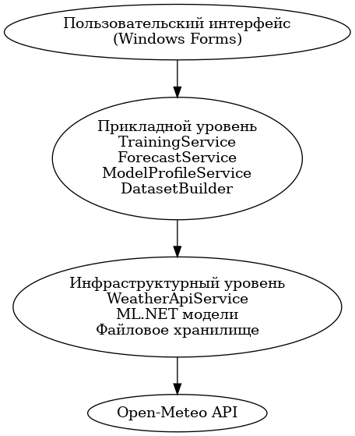
2.1 – Структурная схема архитектуры приложения

На уровне логической архитектуры приложение реализует трехуровневую модель:
- уровень представления (GUI);
- уровень прикладной логики;
- уровень доступа к данным и внешним сервисам.
Уровень представления реализует пользовательское взаимодействие с системой и визуализацию результатов прогнозирования. Прикладной уровень содержит бизнес-логику, алгоритмы обучения и прогнозирования, а также управление профилями моделей. Уровень доступа к данным обеспечивает загрузку метеорологических данных из Open-Meteo API и сохранение моделей и профилей в локальном хранилище [16; 18; 20].
Такое архитектурное решение обеспечивает расширяемость, повторное использование компонентов и упрощает сопровождение программного продукта, что особенно важно при разработке прикладных интеллектуальных систем [32; 41].

Выбор инструментальных средств и технологий

Выбор инструментальных средств для разработки программного продукта обусловлен требованиями к производительности, надежности, расширяемости и удобству интеграции методов машинного обучения в настольное приложение.
В качестве основного языка программирования выбран язык C#, являющийся одним из наиболее распространенных языков для разработки приложений под платформу .NET и обеспечивающий поддержку объектно-ориентированного, функционального и асинхронного программирования [1–3; 41]. Использование C# позволяет эффективно реализовывать сложные структуры данных, алгоритмы машинного обучения и сетевое взаимодействие с REST API [41; 43].
Платформа .NET 8 выбрана в качестве целевой среды выполнения, поскольку она обеспечивает высокую производительность, кроссплатформенность, развитую экосистему библиотек и средств разработки, а также поддержку современных парадигм программирования [41; 42]. Для реализации графического пользовательского интерфейса используется технология Windows Forms, обеспечивающая быстрое создание настольных оконных приложений и широкие возможности визуального оформления [42].
Для реализации алгоритмов машинного обучения применяется библиотека ML.NET, предоставляющая встроенные средства для анализа временных рядов, регрессии и ансамблевых методов, а также поддержку обучения и использования моделей в среде .NET без необходимости интеграции сторонних ML-фреймворков [16–19]. В частности, в работе используются следующие компоненты ML.NET:
- модуль прогнозирования временных рядов на основе SSA;
- алгоритм градиентного бустинга FastTree Regression.
В качестве источника данных используется открытый сервис Open-Meteo, предоставляющий API для геокодинга населенных пунктов и получения архивных погодных данных в почасовом формате [20–22]. Использование Open-Meteo обусловлено доступностью, отсутствием необходимости в регистрации и лицензировании, а также высокой полнотой и точностью предоставляемых данных.
Для обмена данными с внешними сервисами применяется протокол HTTP и формат JSON, что соответствует современным стандартам построения распределенных приложений и веб-сервисов [43–45].
Таким образом, выбранный стек технологий (C#, .NET 8, Windows Forms, ML.NET, Open-Meteo API) обеспечивает оптимальное сочетание функциональности, производительности, простоты интеграции и удобства разработки для реализации настольного приложения прогнозирования погодных параметров.

Математическая модель нейронной сети

В рамках разрабатываемого программного приложения для прогнозирования погодных параметров используются две математические модели: модель анализа временных рядов на основе SSA и регрессионная модель на основе градиентного бустинга деревьев решений. Несмотря на то, что алгоритм SSA не является нейронной сетью в классическом понимании, в контексте интеллектуальных систем прогнозирования он относится к классу нейросетевых и машинно-обучающих методов анализа временных зависимостей [25; 26; 53].
Для построения прогноза на основе градиентного бустинга используется регрессионная модель вида: (2.1)
$\hat{y}\left(t\right)=\sum_{k=1}^{κ}{f_{k}\left(x_{t}\right)}$, (2.1)
где $\hat{y}\left(t\right)$ – прогнозируемое значение параметра в момент времени t,
K – количество базовых моделей в ансамбле [33; 38; 55],
$f_{k}$ – базовая модель (дерево решений),
$x_{t}$ – вектор признаков, включающий лаговые значения временного ряда и временные атрибуты (час, день недели, месяц и др.).
Вектор признаков имеет следующий общий вид: (2.2)
x_{t}=[y_{t−1},y_{t−2},…,y_{t}−n,h_{t},d_{t},m_{t}] (2.2)
где y_{t}− – значения временного ряда за предыдущие n моментов времени,
h_{t}, d_{t}, m_{t} – календарные признаки, характеризующие текущий момент времени [32; 38].

Для модели SSA временной ряд X ={x₁,x₂,…,x_{N}} преобразуется в траекторную матрицу (2.3).

X₁ | X₂ | … | X_{k}
X₂ | X₃ | … | X_{k+1}
… | … | … | …
X_{L} | X_{L+1} | … | X_{N}

X = (2.3)

где L – длина окна, K=N−L+1 [25, 26].
После сингулярного разложения матрицы выполняется реконструкция временного ряда по выбранным компонентам, после чего осуществляется прогнозирование путем экстраполяции полученных компонент на заданный горизонт времени [53].
Таким образом, в работе используются математические модели, позволяющие эффективно учитывать временную структуру данных и нелинейные зависимости между наблюдениями, что обеспечивает высокую точность прогнозирования погодных параметров.

Алгоритм обучения нейросети

Обучение моделей в разработанном программном приложении осуществляется в несколько этапов и включает загрузку данных, предварительную обработку, формирование обучающей выборки, обучение модели и сохранение полученных параметров в локальном хранилище.
Общий алгоритм обучения включает следующие шаги:
- Ввод пользователем города и временного интервала обучения.
- Получение географических координат населенного пункта с использованием Open-Meteo Geocoding API [22].
- Загрузка архивных почасовых метеорологических данных через Open-Meteo Historical Weather API [20; 21].
- Очистка данных от пропусков и выбросов, нормализация и приведение к единому формату [14; 32].
- Формирование обучающей выборки:
- для модели SSA – построение временного ряда фиксированной длины;
- для модели градиентного бустинга – формирование табличных признаков на основе лаговых значений и временных атрибутов [25; 32; 38].
- Обучение модели с использованием библиотеки ML.NET:
- применение SSA-трансформера для анализа временных рядов [17];
- обучение FastTree Regression модели на подготовленных признаках [18; 19].
- Сохранение обученной модели и параметров профиля в локальное хранилище.
- Отображение результатов обучения в пользовательском интерфейсе.
Алгоритм обучения в виде схемы представлен на рисунке 2.2.
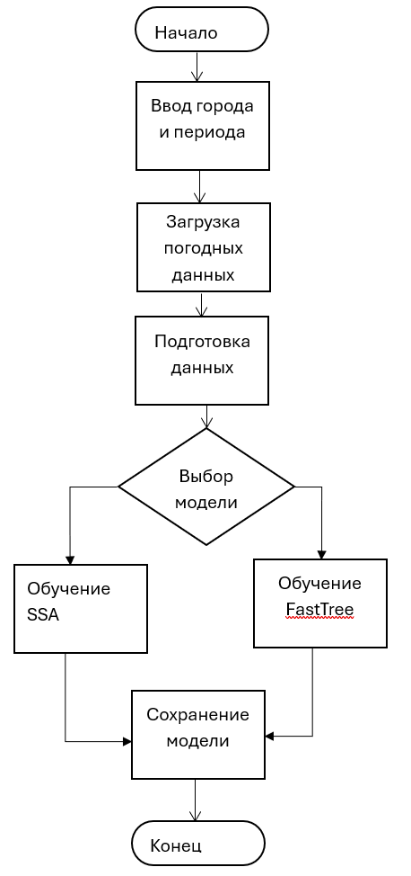
2.2 – Схема алгоритма обучения модели

Для повышения качества прогнозирования в системе предусмотрена возможность дообучения модели на новых данных без полной переобучения с нуля, что особенно важно при работе с потоковыми и обновляемыми временными рядами [16; 18].
Критерием качества обучения являются значения среднеквадратичной ошибки (MSE) и средней абсолютной ошибки (MAE), рассчитываемые на отложенной тестовой выборке [32; 38].
Таким образом, реализованный алгоритм обучения обеспечивает автоматизацию процесса построения прогнозных моделей и позволяет адаптировать их к изменениям входных данных.

Проектирование пользовательского интерфейса

Пользовательский интерфейс приложения спроектирован с учетом требований эргономики, удобства восприятия информации и минимизации когнитивной нагрузки пользователя [42]. Основной целью интерфейса является обеспечение интуитивно понятного взаимодействия с системой при выполнении операций загрузки данных, обучения моделей и построения прогнозов.
Интерфейс реализован в виде главного окна, содержащего следующие основные функциональные области:
- управление профилями моделей;
- панель обучения моделей;
- панель прогнозирования;
- область отображения результатов в табличном и графическом виде.
Проектирование интерфейса выполнено в соответствии с принципами пользовательского опыта и человеко-машинного взаимодействия, включая:
- логичную группировку элементов управления;
- минимизацию числа действий для выполнения основных операций;
- визуальное выделение ключевых параметров и результатов [42].
Структура пользовательского интерфейса представлена на рисунках 2.3, 2.4, 2.5.
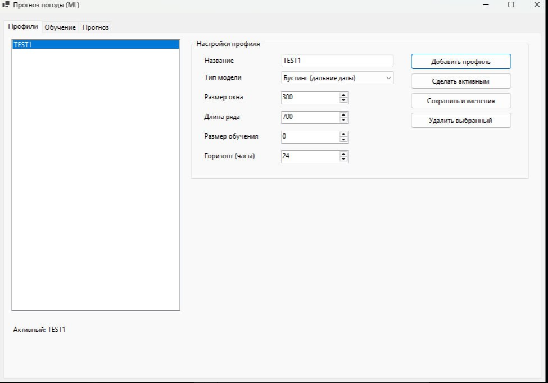
2.3 – Макет окна профилей

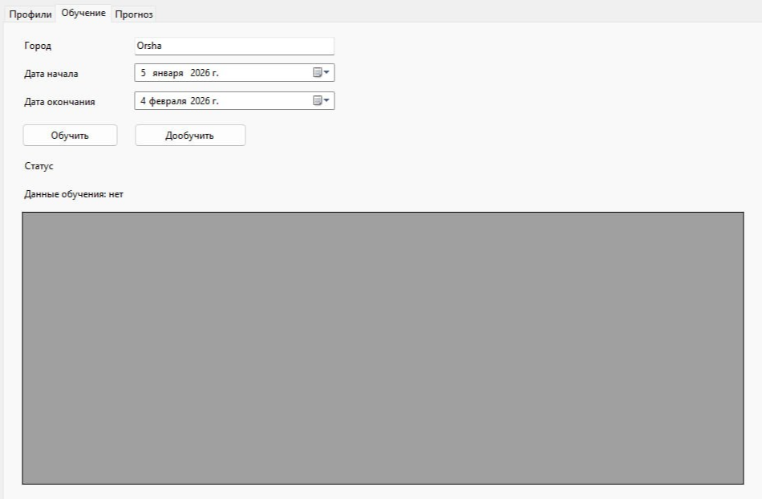
2.4 – Макет окна обучения
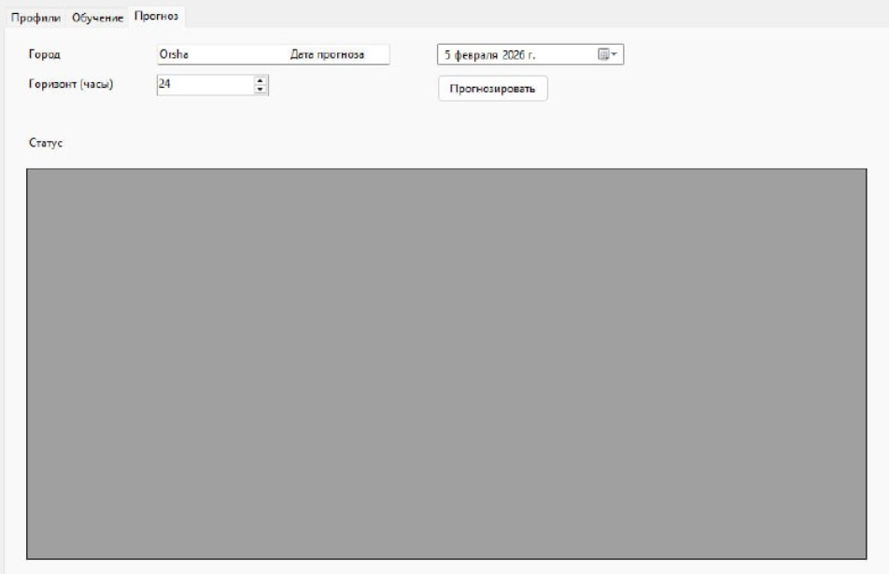
2.5 – Макет окна прогназирования

Для ввода параметров обучения и прогнозирования используются текстовые поля и элементы выбора дат. Результаты прогнозирования отображаются в табличной форме для последующего анализа.
Проектирование интерфейса выполнялось с учётом принципов юзабилити и минимизации когнитивной нагрузки пользователя. Таким образом, пользовательский интерфейс обеспечивает удобный и наглядный доступ к функциональным возможностям системы и способствует эффективному использованию приложения пользователями без специальных знаний в области машинного обучения.

Реализация программных модулей

Программная реализация системы выполнена в соответствии с принципами модульности, инкапсуляции и повторного использования кода [2; 3]. Каждая функциональная подсистема реализована в виде отдельного программного модуля или сервиса, что обеспечивает четкое разделение ответственности и упрощает сопровождение программного продукта.
Основные программные модули приложения:
- WeatherApiService – модуль взаимодействия с Open-Meteo API, обеспечивающий:
- геокодинг населенных пунктов;
- загрузку архивных погодных данных в почасовом формате;
- преобразование JSON-ответов в структуры данных приложения [20–22; 43–45].
- DatasetBuilder – модуль формирования временных рядов и обучающих выборок, реализующий:
- очистку и нормализацию данных;
- построение лаговых признаков;
- подготовку входных данных для SSA и FastTree моделей [14; 32; 38].
- ModelProfileService – модуль управления профилями моделей, обеспечивающий:
- создание, сохранение и загрузку профилей;
- хранение параметров обучения;
- управление путями к сохраненным моделям.
- TrainingService – модуль обучения моделей, реализующий:
- запуск обучения SSA и FastTree моделей;
- оценку качества обучения;
- сохранение обученных моделей в файловую систему [16–19].
- ForecastService – модуль прогнозирования, обеспечивающий:
- построение прогнозов на заданную дату и горизонт;
- рекурсивный прогноз для бустинговых моделей;
- возврат результатов в формате, пригодном для визуализации [17–19; 38].
- Models – набор структур данных и DTO-классов, описывающих временные ряды, профили моделей и результаты прогнозирования.
- Form1 – основной класс пользовательского интерфейса, обеспечивающий взаимодействие между пользователем и прикладной логикой.
Структура программных модулей и их взаимодействие представлены на рисунке 2.6.
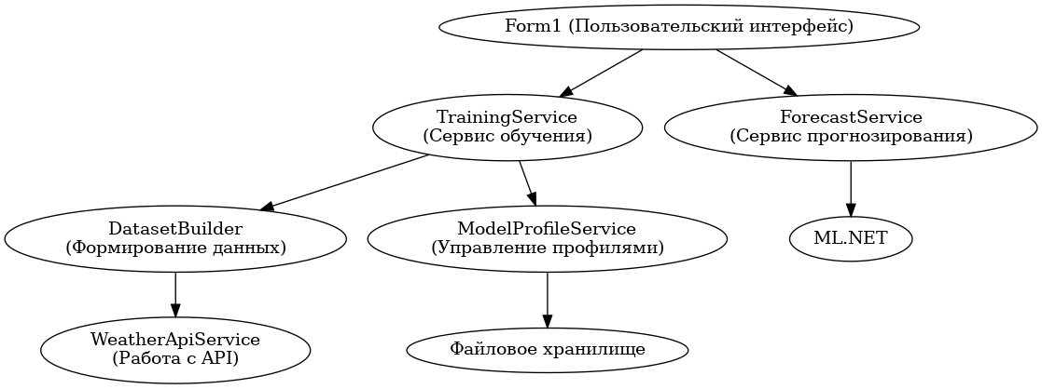
2.6 – Диаграмма компонентов программного приложения

Последовательность процесса обучения модели представлены на рисунке 2.7.
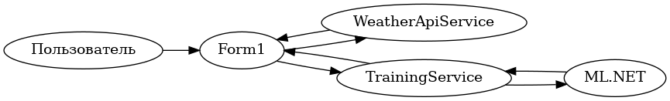
2.7 – Диаграмма последовательности процесса обучения модели

Алгоритм обучения модели SSA реализован в методе TrainMetric (листинг 2.1).
Листинг 2.1 – Реализация алгоритма обучения модели SSA.
private void TrainMetric(List<float> series, ModelProfile profile, string modelPath)
{
var trainSize = profile.TrainSize > 0 && profile.TrainSize <= series.Count
? profile.TrainSize
: series.Count;

var dataView = _mlContext.Data.LoadFromEnumerable(series.Select(value => new TimeSeriesData
{
Value = value
}));

var pipeline = _mlContext.Forecasting.ForecastBySsa(
outputColumnName: nameof(ForecastOutput.Forecasted),
inputColumnName: nameof(TimeSeriesData.Value),
windowSize: profile.WindowSize,
seriesLength: profile.SeriesLength,
trainSize: trainSize,
horizon: profile.Horizon,
confidenceLevel: 0.95f,
confidenceLowerBoundColumn: nameof(ForecastOutput.LowerBound),
confidenceUpperBoundColumn: nameof(ForecastOutput.UpperBound));

var model = pipeline.Fit(dataView);
_mlContext.Model.Save(model, dataView.Schema, modelPath);
}
В методе TrainMetric задаются параметры временного ряда и формируется пайплайн ForecastBySsa. В реализации перед обучением вычисляется фактический размер trainSize (если TrainSize = 0, берётся весь ряд), затем данные преобразуются в IDataView, после чего строится SSA‑пайплайн с параметрами WindowSize, SeriesLength и Horizon. Далее модель обучается через Fit() и сохраняется на диск.
Алгоритм обучения модели FastTree Regression реализован в методе TrainBoostingMetric (листинг 2.2).
Листинг 2.2 – Реализация алгоритма обучения модели FastTree Regression.
private void TrainBoostingMetric(
List<float> series,
IReadOnlyList<WeatherDataPoint> orderedData,
string modelPath)
{
var rows = new List<BoostingInput>();
for (var i = BoostingConstants.LagCount; i < series.Count; i++)
{
var time = orderedData[i].Time;
var features = BuildBoostingFeatures(series, i, time);
rows.Add(new BoostingInput
{
Features = features,
Label = series[i]
});
}

var dataView = _mlContext.Data.LoadFromEnumerable(rows);
var pipeline = _mlContext.Regression.Trainers.FastTree(new Microsoft.ML.Trainers.FastTree.FastTreeRegressionTrainer.Options
{
LabelColumnName = nameof(BoostingInput.Label),
FeatureColumnName = nameof(BoostingInput.Features),
NumberOfTrees = 200,
NumberOfLeaves = 64,
MinimumExampleCountPerLeaf = 20,
LearningRate = 0.2
});

var model = pipeline.Fit(dataView);
_mlContext.Model.Save(model, dataView.Schema, modelPath);
}
А методе TrainBoostingMetric формируется обучающая таблица признаков и задаются гиперпараметры FastTree. В реализации сначала собираются строки BoostingInput: для каждого часа формируются признаки времени (син/кос часа и дня года, день недели, месяц) и лаги (предыдущие 24 значения), а целевым значением выступает текущий уровень ряда. Затем данные превращаются в IDataView, настраивается FastTreeRegressionTrainer с параметрами NumberOfTrees, NumberOfLeaves, LearningRate, после чего модель обучается через Fit() и сохраняется на диск.
Классы, реализованные в программных модулях представлены на рисунке 2.8. и листинге 2.3
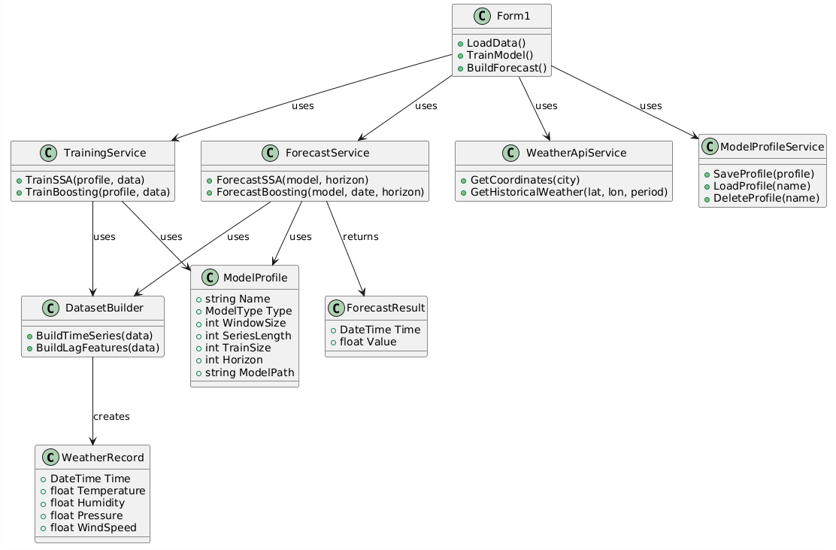
Рисунок 2.8 – Диаграмма классов

Листинг 2.3 – Диаграма классов uml код.
@startuml

class WeatherRecord {
+DateTime Time
+float Temperature
+float Humidity
+float Pressure
+float WindSpeed
}

class ModelProfile {
+string Name
+ModelType Type
+int WindowSize
+int SeriesLength
+int TrainSize
+int Horizon
+string ModelPath
}

class ForecastResult {
+DateTime Time
+float Value
}

class WeatherApiService {
+GetCoordinates(city)
+GetHistoricalWeather(lat, lon, period)
}

class DatasetBuilder {
+BuildTimeSeries(data)
+BuildLagFeatures(data)
}

class TrainingService {
+TrainSSA(profile, data)
+TrainBoosting(profile, data)
}

class ForecastService {
+ForecastSSA(model, horizon)
+ForecastBoosting(model, date, horizon)
}

class ModelProfileService {
+SaveProfile(profile)
+LoadProfile(name)
+DeleteProfile(name)
}

class Form1 {
+LoadData()
+TrainModel()
+BuildForecast()
}

Form1 --> WeatherApiService : uses
Form1 --> TrainingService : uses
Form1 --> ForecastService : uses
Form1 --> ModelProfileService : uses
TrainingService --> DatasetBuilder : uses
ForecastService --> DatasetBuilder : uses
TrainingService --> ModelProfile : uses
ForecastService --> ModelProfile : uses
DatasetBuilder --> WeatherRecord : creates
ForecastService --> ForecastResult : returns

@enduml
Таким образом, реализованная программная архитектура обеспечивает модульность, расширяемость и удобство сопровождения приложения, а также позволяет эффективно интегрировать алгоритмы машинного обучения в настольное программное средство прогнозирования погодных параметров.
Во второй главе выполнено проектирование программного приложения для прогнозирования погодных параметров. Определена архитектура программного решения, обоснован выбор инструментальных средств и технологий, описаны математические модели и алгоритмы обучения, разработан пользовательский интерфейс и реализованы основные программные модули. Полученные проектные решения обеспечивают возможность обучения и дообучения моделей, гибкую настройку параметров прогнозирования и удобное взаимодействие пользователя с системой.

Заключение

В рамках работы была разработана и реализована программная система для прогнозирования погодных параметров на основе методов машинного обучения и анализа временных рядов. Актуальность темы обусловлена возрастающей потребностью в точных и оперативных прогнозах метеорологических данных для поддержки принятия решений в различных областях деятельности, а также необходимостью внедрения интеллектуальных технологий в прикладные программные продукты.
В процессе выполнения работы был проведён анализ существующих методов прогнозирования временных рядов, проведенный анализ существующих методов прогнозирования временных рядов, включая классические статистические подходы, нейросетевые модели и ансамбли машинного обучения, выявил их ограниченную гибкость и недостаточную точность при работе с нестационарными и нелинейными метеорологическими данными. В связи с этим было принято обоснованное решение использовать методы SSA (Singular Spectrum Analysis) и градиентного бустинга, которые демонстрируют высокую эффективность в моделировании временных зависимостей и устойчивость к шуму.
В ходе проектирования была разработана архитектура программного приложения, основанная на принципах модульности и разделения ответственности, что обеспечило расширяемость, сопровождаемость и удобство дальнейшего развития системы. Реализация выполнена на языке программирования C# с использованием платформы .NET 8 и технологии Windows Forms. Для интеграции методов машинного обучения применена библиотека ML.NET, а источником данных выступил открытый сервис Open-Meteo, обеспечивающий доступ к архивным погодным данным в почасовом формате.
Разработанное приложение поддерживает создание и управление профилями моделей, обучение и дообучение моделей, прогнозирование погодных параметров по выбранной дате и горизонту, а также отображение и анализ результатов в табличной форме. Реализованы два подхода к прогнозированию: краткосрочный прогноз на основе SSA и прогноз на произвольные даты с использованием градиентного бустинга, что расширяет функциональные возможности системы и повышает её практическую ценность.
Поставленная цель работы достигнута, а все сформулированные задачи выполнены в полном объёме. Разработанный программный продукт соответствует функциональным и нефункциональным требованиям, обладает удобным пользовательским интерфейсом и может быть использован в образовательных целях, исследовательской деятельности и прикладных задачах анализа и прогнозирования погодных данных.
Перспективы дальнейшего развития системы включают расширение перечня прогнозируемых параметров, внедрение более сложных многомерных нейросетевых моделей, реализацию автоматической оптимизации гиперпараметров, интеграцию с геоинформационными системами и облачными сервисами.
Таким образом, выполненная работа подтверждает эффективность применения методов машинного обучения для задач прогнозирования временных рядов и демонстрирует возможность их практической реализации в виде прикладного программного продукта.
.

Список использованных источников

- Фаронов, В. В. C# : программирование на языке высокого уровня : учебник для вузов / В. В. Фаронов. – Санкт-Петербург : Питер, 2006. – 640 с. – Текст : непосредственный.
- Шилдт, Г. Полный справочник по C# / Г. Шилдт. – Москва : Вильямс, 2022. – 896 с. – Текст : непосредственный.
- Троелсен, А. C# 10.0 и платформа .NET 6 / А. Троелсен, Ф. Джепикс. – Санкт-Петербург : Питер, 2022. – 1024 с. – Текст : непосредственный.
- Рашка, С. Python и машинное обучение / С. Рашка, В. Миржалили. – Санкт-Петербург : Питер, 2019. – 768 с. – Текст : непосредственный.
- Хайкин, С. Нейронные сети : полный курс / С. Хайкин. – Москва : Вильямс, 2019. – 1104 с. – Текст : непосредственный.
- Гудфеллоу, И. Глубокое обучение / И. Гудфеллоу, Й. Бенджио, А. Курвиль. – Санкт-Петербург : Питер, 2018. – 800 с. – Текст : непосредственный.
- Журавлев, Ю. И. Машинное обучение и интеллектуальные системы / Ю. И. Журавлев. – Москва : Физматлит, 2020. – 456 с. – Текст : непосредственный.
- Ковальчук, С. В. Анализ временных рядов / С. В. Ковальчук. – Москва : БХВ-Петербург, 2017. – 384 с. – Текст : непосредственный.
- Бишоп, К. Р. Распознавание образов и машинное обучение / К. Р. Бишоп. – Москва : Вильямс, 2007. – 738 с. – Текст : непосредственный.
- Кохонен, Т. Самоорганизующиеся карты / Т. Кохонен. – Москва : Бином, 2011. – 655 с. – Текст : непосредственный.
- Люгер, Дж. Ф. Искусственный интеллект : стратегии и методы решения сложных задач / Дж. Ф. Люгер. – Москва : Вильямс, 2019. – 864 с. – Текст : непосредственный.
- Рассел, С. Искусственный интеллект : современный подход / С. Рассел, П. Норвиг. – Москва : Вильямс, 2021. – 1408 с. – Текст : непосредственный.
- Бурков, А. Машинное обучение без лишних слов / А. Бурков. – Санкт-Петербург : Питер, 2020. – 192 с. – Текст : непосредственный.
- Кристенсен, Р. Линейная регрессия / Р. Кристенсен. – Москва : Мир, 2014. – 368 с. – Текст : непосредственный.
- Браунли, Д. Прогнозирование временных рядов с помощью машинного обучения / Д. Браунли. – Санкт-Петербург : Питер, 2021. – 480 с. – Текст : непосредственный.
- ML.NET Time Series Forecasting Tutorial : [сайт]. – URL: https://learn.microsoft.com/ru-ru/dotnet/machine-learning/tutorials/time-series-demand-forecasting (дата обращения: 25.01.2026). – Текст : электронный.
- Microsoft ML.NET SSA Forecasting API Documentation : [сайт]. – URL: https://learn.microsoft.com/ru-ru/dotnet/api/microsoft.ml.timeseriescatalog.forecastbyssa (дата обращения: 25.01.2026). – Текст : электронный.
- Microsoft ML.NET FastTree Regression Trainer : [сайт]. – URL: https://learn.microsoft.com/ru-ru/dotnet/api/microsoft.ml.trainers.fasttree.fasttreeregressiontrainer (дата обращения: 25.01.2026). – Текст : электронный.
- Microsoft ML.NET Overview : [сайт]. – URL: https://learn.microsoft.com/ru-ru/dotnet/machine-learning/ (дата обращения: 24.01.2026). – Текст : электронный.
- Open-Meteo API Documentation : [сайт]. – URL: https://open-meteo.com/en/docs (дата обращения: 28.01.2026). – Текст : электронный.
- Open-Meteo Historical Weather API : [сайт]. – URL: https://open-meteo.com/en/docs/historical-weather-api (дата обращения: 28.01.2026). – Текст : электронный.
- Open-Meteo Geocoding API : [сайт]. – URL: https://open-meteo.com/en/docs/geocoding-api (дата обращения: 28.01.2026). – Текст : электронный.
- Time Series Forecasting – Wikipedia : [сайт]. – URL: https://en.wikipedia.org/wiki/Time_series (дата обращения: 20.01.2026). – Текст : электронный.
- Анализ временных рядов – Википедия : [сайт]. – URL: https://ru.wikipedia.org/wiki/Анализ_временных_рядов (дата обращения: 21.01.2026). – Текст : электронный.
- Singular Spectrum Analysis – Wikipedia : [сайт]. – URL: https://en.wikipedia.org/wiki/Singular_spectrum_analysis (дата обращения: 22.01.2026). – Текст : электронный.
- SSA (метод) – Википедия : [сайт]. – URL: https://ru.wikipedia.org/wiki/SSA_(метод) (дата обращения: 22.01.2026). – Текст : электронный.
- Gradient Boosting – Wikipedia : [сайт]. – URL: https://en.wikipedia.org/wiki/Gradient_boosting (дата обращения: 23.01.2026). – Текст : электронный.
- Градиентный бустинг – Википедия : [сайт]. – URL: https://ru.wikipedia.org/wiki/Градиентный_бустинг (дата обращения: 23.01.2026). – Текст : электронный.
- Прогнозирование временных рядов с помощью машинного обучения : [сайт]. – URL: https://habr.com/ru/articles/559796/ (дата обращения: 30.01.2026). – Текст : электронный.
- Прогнозирование временных рядов: основы и примеры : [сайт]. – URL: https://habr.com/ru/articles/495884/ (дата обращения: 01.02.2026). – Текст : электронный.
- Использование ML.NET для прогнозирования временных рядов : [сайт]. – URL: https://habr.com/ru/articles/522090/ (дата обращения: 29.01.2026). – Текст : электронный.
- Time Series Forecasting with Machine Learning – Towards Data Science : [сайт]. – URL: https://towardsdatascience.com/time-series-forecasting-with-machine-learning-4c66d8d7e34f (дата обращения: 26.01.2026). – Текст : электронный.
- Introduction to Gradient Boosting Machines – Analytics Vidhya : [сайт]. – URL: https://www.analyticsvidhya.com/blog/2018/06/introduction-gradient-boosting-algorithm/ (дата обращения: 27.01.2026). – Текст : электронный.
- Time Series Analysis and Forecasting – IBM Developer : [сайт]. – URL: https://developer.ibm.com/articles/time-series-forecasting/ (дата обращения: 24.01.2026). – Текст : электронный.
- Machine Learning for Time Series Forecasting – Amazon AWS : [сайт]. – URL: https://aws.amazon.com/ru/what-is/time-series-forecasting/ (дата обращения: 01.02.2026). – Текст : электронный.
- Forecasting Weather Data Using Machine Learning – Medium : [сайт]. – URL: https://medium.com/@sdoshi579/forecasting-weather-data-using-machine-learning-8b1f57bda7c7 (дата обращения: 31.01.2026). – Текст : электронный.
- Weather Forecasting Using Machine Learning Algorithms – ResearchGate : [сайт]. – URL: https://www.researchgate.net/publication/342173329 (дата обращения: 29.01.2026). – Текст : электронный.
- Time Series Forecasting with Gradient Boosting – Kaggle : [сайт]. – URL: https://www.kaggle.com/code/prashant111/time-series-forecasting-with-gradient-boosting (дата обращения: 28.01.2026). – Текст : электронный.
- ML.NET Samples Repository : [сайт]. – URL: https://github.com/dotnet/machinelearning-samples (дата обращения: 25.01.2026). – Текст : электронный.
- ML.NET GitHub Repository : [сайт]. – URL: https://github.com/dotnet/machinelearning (дата обращения: 25.01.2026). – Текст : электронный.
- .NET 8 Documentation Overview : [сайт]. – URL: https://learn.microsoft.com/en-us/dotnet/core/whats-new/dotnet-8 (дата обращения: 24.01.2026). – Текст : электронный.
- Windows Forms Documentation : [сайт]. – URL: https://learn.microsoft.com/ru-ru/dotnet/desktop/winforms/ (дата обращения: 24.01.2026). – Текст : электронный.
- HTTPClient in .NET – Microsoft Docs : [сайт]. – URL: https://learn.microsoft.com/ru-ru/dotnet/fundamentals/networking/http/httpclient (дата обращения: 23.01.2026). – Текст : электронный.
- JSON Serialization in .NET – Microsoft Docs : [сайт]. – URL: https://learn.microsoft.com/ru-ru/dotnet/standard/serialization/system-text-json-overview (дата обращения: 23.01.2026). – Текст : электронный.
- REST API Design Best Practices – Microsoft : [сайт]. – URL: https://learn.microsoft.com/en-us/azure/architecture/best-practices/api-design (дата обращения: 22.01.2026). – Текст : электронный.
- Visual Studio Documentation : [сайт]. – URL: https://learn.microsoft.com/ru-ru/visualstudio/ (дата обращения: 21.01.2026). – Текст : электронный.
- Forecasting in Time Series Analysis – StatSoft Electronic Textbook : [сайт]. – URL: https://www.statsoft.com/textbook/time-series-analysis (дата обращения: 20.01.2026). – Текст : электронный.
- Applied Time Series Analysis – Penn State University : [сайт]. – URL: https://online.stat.psu.edu/stat510/lesson/1 (дата обращения: 19.01.2026). – Текст : электронный.
- Weather Data Analysis and Forecasting – NOAA : [сайт]. – URL: https://www.ncei.noaa.gov/weather-climate/weather-data (дата обращения: 18.01.2026). – Текст : электронный.
- Machine Learning Basics – Google Developers : [сайт]. – URL: https://developers.google.com/machine-learning/crash-course (дата обращения: 20.01.2026). – Текст : электронный.
- Neural Networks and Deep Learning – Coursera : [сайт]. – URL: https://www.coursera.org/learn/neural-networks-deep-learning (дата обращения: 21.01.2026). – Текст : электронный.
- Introduction to Time Series Forecasting – DataCamp : [сайт]. – URL: https://www.datacamp.com/tutorial/time-series-analysis-tutorial (дата обращения: 22.01.2026). – Текст : электронный.
- Weather Forecasting Using Neural Networks – ScienceDirect : [сайт]. – URL: https://www.sciencedirect.com/science/article/pii/S1877050917311525 (дата обращения: 30.01.2026). – Текст : электронный.
- Time Series Forecasting Using Machine Learning Algorithms – IEEE Xplore : [сайт]. – URL: https://ieeexplore.ieee.org/document/8257885 (дата обращения: 29.01.2026). – Текст : электронный.
- Gradient Boosting for Regression and Classification – scikit-learn Documentation : [сайт]. – URL: https://scikit-learn.org/stable/modules/ensemble.html#gradient-boosting (дата обращения: 27.01.2026). – Текст : электронный.

Приложение A

КОД ПРОГРАММЫ

Form1 cs:

using WeatherApp.Core.Models;
using WeatherApp.Core.Services;
namespace WeatherApp.WinForms;
public partial class Form1 : Form
{
private readonly WeatherApiService _apiService;
private readonly ModelProfileService _profileService;
private readonly TrainingService _trainingService;
private readonly ForecastService _forecastService;
private readonly DatasetBuilder _datasetBuilder;
public Form1()
{
InitializeComponent();
var rootPath = Path.Combine( Environment.GetFolderPath(Environment.SpecialFolder.LocalApplicationData),
"WeatherAppML");
_apiService = new WeatherApiService(new HttpClient());
_profileService = new ModelProfileService(rootPath);
_datasetBuilder = new DatasetBuilder();
_trainingService = new TrainingService(_apiService, _datasetBuilder, _profileService);
_forecastService = new ForecastService(_profileService);
cmbModelType.DataSource = new[]
{
new { Value = ModelType.Ssa, Text = "SSA (короткий прогноз)" },
new { Value = ModelType.Boosting, Text = "Бустинг (дальние даты)" }
};
cmbModelType.DisplayMember = "Text";
cmbModelType.ValueMember = "Value";
dtTrainStart.Value = DateTime.Today.AddDays(-30);
dtTrainEnd.Value = DateTime.Today;
dtForecastDate.Value = DateTime.Today.AddDays(1);
LoadProfiles();
}
private void LoadProfiles()
{
var profiles = _profileService.GetProfiles().OrderBy(p => p.Name).ToList();
lstProfiles.DataSource = null;
lstProfiles.DisplayMember = nameof(ModelProfile.Name);
lstProfiles.ValueMember = nameof(ModelProfile.Id);
lstProfiles.DataSource = profiles;
var active = _profileService.GetActiveProfile();
lblActiveProfile.Text = active is null ? "Активный: нет" : $"Активный: {active.Name}";
if (active is not null)
{
var index = profiles.FindIndex(p => p.Id == active.Id);
if (index >= 0)
{
lstProfiles.SelectedIndex = index;
}
}
}
private ModelProfile? GetSelectedProfile()
{
return lstProfiles.SelectedItem as ModelProfile;
}
private void lstProfiles_SelectedIndexChanged(object sender, EventArgs e)
{
var profile = GetSelectedProfile();
if (profile is null)
{
return;
}
txtProfileName.Text = profile.Name;
numWindowSize.Value = ClampToRange(profile.WindowSize, numWindowSize.Minimum, numWindowSize.Maximum);
numSeriesLength.Value = ClampToRange(profile.SeriesLength, numSeriesLength.Minimum, numSeriesLength.Maximum);
numTrainSize.Value = ClampToRange(profile.TrainSize, numTrainSize.Minimum, numTrainSize.Maximum);
numHorizon.Value = ClampToRange(profile.Horizon, numHorizon.Minimum, numHorizon.Maximum);
cmbModelType.SelectedValue = profile.ModelType;
if (!string.IsNullOrWhiteSpace(profile.LocationName))
{
txtTrainCity.Text = profile.LocationName;
txtForecastCity.Text = profile.LocationName;
}
}
private void btnAddProfile_Click(object sender, EventArgs e)
{
var name = string.IsNullOrWhiteSpace(txtProfileName.Text)
? $"Профиль {DateTime.Now:HHmmss}"
: txtProfileName.Text.Trim();

var profile = _profileService.CreateProfile(
name,
(int)numWindowSize.Value,
(int)numSeriesLength.Value,
(int)numTrainSize.Value,
(int)numHorizon.Value,
GetSelectedModelType());
_profileService.SetActive(profile.Id);
LoadProfiles();
}
private void btnSetActive_Click(object sender, EventArgs e)
{
var profile = GetSelectedProfile();
if (profile is null)
{
return;
}
_profileService.SetActive(profile.Id);
LoadProfiles();
}
private void btnDeleteProfile_Click(object sender, EventArgs e)
{
var profile = GetSelectedProfile();
if (profile is null)
{
return;
}
var result = MessageBox.Show(
$"Удалить профиль \"{profile.Name}\" и его модели?",
"Подтвердить удаление",
MessageBoxButtons.YesNo,
MessageBoxIcon.Warning);
if (result != DialogResult.Yes)
{
return;
}
_profileService.DeleteProfile(profile.Id);
LoadProfiles();
}
private void btnSaveProfile_Click(object sender, EventArgs e)
{
var profile = GetSelectedProfile();
if (profile is null)
{
return;
}
var name = string.IsNullOrWhiteSpace(txtProfileName.Text)
? $"Профиль {DateTime.Now:HHmmss}"
: txtProfileName.Text.Trim();
profile.Name = name;
profile.WindowSize = (int)numWindowSize.Value;
profile.SeriesLength = (int)numSeriesLength.Value;
profile.TrainSize = (int)numTrainSize.Value;
profile.Horizon = (int)numHorizon.Value;
profile.ModelType = GetSelectedModelType();
_profileService.UpdateProfile(profile);
LoadProfiles();
}
private async void btnTrain_Click(object sender, EventArgs e)
{
await RunTrainingAsync(fineTune: false);
}
private async void btnFineTune_Click(object sender, EventArgs e)
{
await RunTrainingAsync(fineTune: true);
}
private async Task RunTrainingAsync(bool fineTune)
{
var profile = _profileService.GetActiveProfile();
if (profile is null)
{
lblTrainStatus.Text = "Статус: сначала создайте профиль.";
return;
}
var city = txtTrainCity.Text.Trim();
if (string.IsNullOrWhiteSpace(city))
{
lblTrainStatus.Text = "Статус: укажите город для обучения.";
return;
}

var startUtc = ToUtcDate(dtTrainStart.Value);
var endUtc = ToUtcDate(dtTrainEnd.Value).AddDays(1).AddHours(-1);
ToggleTrainingButtons(false);

try
{
var (effectiveStart, effectiveEnd) = GetEffectiveTrainingRange(profile, startUtc, endUtc, fineTune);
if (!ValidateTrainingWindow(profile, effectiveStart, effectiveEnd))
{
return;
}

lblTrainStatus.Text = "Статус: загрузка данных...";
var location = await _apiService.GetLocationAsync(city).ConfigureAwait(true);
if (location is null)
{
lblTrainStatus.Text = "Статус: город не найден.";
return;
}
var data = await _apiService
.GetHistoricalHourlyAsync(location.Latitude, location.Longitude, effectiveStart, effectiveEnd)
.ConfigureAwait(true);
BindTrainingDataGrid(data, effectiveStart, effectiveEnd);

if (data.Count < profile.WindowSize + profile.Horizon)
{
lblTrainStatus.Text = "Статус: недостаточно данных для обучения.";
MessageBox.Show(
"Недостаточно данных для обучения.\nУвеличьте период или уменьшите окно/горизонт.",
"Проверка обучения",
MessageBoxButtons.OK,
MessageBoxIcon.Warning);
return;
}
if (!ConfirmTrainingStart(profile, effectiveStart, effectiveEnd, data.Count, fineTune))
{
lblTrainStatus.Text = "Статус: обучение отменено пользователем.";
return;
}
lblTrainStatus.Text = "Статус: обучение...";
var result = await _trainingService
.TrainWithDataAsync(profile, location, effectiveStart, effectiveEnd, data)
.ConfigureAwait(true);

lblTrainStatus.Text = $"Статус: {result.Message}";
LoadProfiles();
}
catch (Exception ex)
{
lblTrainStatus.Text = $"Статус: ошибка - {ex.Message}";
}
finally
{
ToggleTrainingButtons(true);
}
}
private bool ValidateTrainingWindow(ModelProfile profile, DateTime startUtc, DateTime endUtc)
{
if (endUtc <= startUtc)
{
lblTrainStatus.Text = "Статус: неверный диапазон дат.";
return false;
}
var totalHours = (endUtc - startUtc).TotalHours + 1;
var minRequired = profile.ModelType == ModelType.Boosting
? BoostingConstants.LagCount + 1
: profile.WindowSize * 2 + 1;
if (totalHours <= minRequired)
{
var message =
"Недостаточно данных для обучения.\n" +
$"Требуется минимум {minRequired} часов, выбрано ~{(int)totalHours}.\n" +
"Увеличьте период или уменьшите размер окна.";
lblTrainStatus.Text = "Статус: недостаточно данных для окна.";
MessageBox.Show(message, "Проверка обучения", MessageBoxButtons.OK, MessageBoxIcon.Warning);
return false;
}

return true;
}
private bool ConfirmTrainingStart(
ModelProfile profile,
DateTime startUtc,
DateTime endUtc,
int dataCount,
bool fineTune)
{
var totalHours = (endUtc - startUtc).TotalHours + 1;
var mode = fineTune ? "дообучение" : "обучение";
var message =
$"Запустить {mode}?\n" +
$"Период: {startUtc:yyyy-MM-dd} - {endUtc:yyyy-MM-dd}\n" +
$"Часов данных: ~{(int)totalHours}, строк: {dataCount}\n" +
$"Окно: {profile.WindowSize}, горизонт: {profile.Horizon}";

return MessageBox.Show(
message,
"Подтверждение обучения",
MessageBoxButtons.YesNo,
MessageBoxIcon.Question) == DialogResult.Yes;
}
private (DateTime startUtc, DateTime endUtc) GetEffectiveTrainingRange(
ModelProfile profile,
DateTime startUtc,
DateTime endUtc,
bool fineTune)
{
if (!fineTune || !profile.LastTrainStartUtc.HasValue || !profile.LastTrainEndUtc.HasValue)
{
return (startUtc, endUtc);
}
var effectiveStart = startUtc < profile.LastTrainStartUtc.Value
? startUtc
: profile.LastTrainStartUtc.Value;
var effectiveEnd = endUtc > profile.LastTrainEndUtc.Value
? endUtc
: profile.LastTrainEndUtc.Value;

return (effectiveStart, effectiveEnd);
}
private void BindTrainingDataGrid(
IReadOnlyList<WeatherDataPoint> data,
DateTime startUtc,
DateTime endUtc)
{
if (data.Count == 0)
{
gridTrainingData.DataSource = null;
lblTrainingDataInfo.Text = "Данные обучения: нет";
return;
}
var preview = data
.OrderBy(p => p.Time)
.Take(200)
.ToList();
gridTrainingData.DataSource = preview;
SetTrainingGridHeaders();
lblTrainingDataInfo.Text =
$"Данные обучения: {data.Count} строк, период {startUtc:yyyy-MM-dd} - {endUtc:yyyy-MM-dd} " +
$"(показано {preview.Count})";
}

private void SetTrainingGridHeaders()
{
if (gridTrainingData.Columns.Count == 0)
{
return;
} gridTrainingData.Columns[nameof(WeatherDataPoint.Time)].HeaderText = "Время (UTC)";
gridTrainingData.Columns[nameof(WeatherDataPoint.TemperatureC)].HeaderText = "Температура (C)"; gridTrainingData.Columns[nameof(WeatherDataPoint.Humidity)].HeaderText = "Влажность (%)"; gridTrainingData.Columns[nameof(WeatherDataPoint.Pressure)].HeaderText = "Давление (hPa)"; gridTrainingData.Columns[nameof(WeatherDataPoint.WindSpeed)].HeaderText = "Скорость ветра (m/s)";
}
private void ToggleTrainingButtons(bool enabled)
{
btnTrain.Enabled = enabled;
btnFineTune.Enabled = enabled;
}
private void btnForecast_Click(object sender, EventArgs e)
{
var profile = _profileService.GetActiveProfile();
if (profile is null)
{
lblForecastStatus.Text = "Статус: сначала создайте профиль.";
return;
}
var city = txtForecastCity.Text.Trim();
if (string.IsNullOrWhiteSpace(city))
{
lblForecastStatus.Text = "Статус: укажите город для прогноза.";
return;
}
var (startOffsetHours, horizon, requestedHours) = GetForecastWindow(profile);
if (horizon <= 0)
{
lblForecastStatus.Text = "Статус: выберите дату прогноза позже последнего обучения.";
return;
}
if (profile.ModelType == ModelType.Ssa && startOffsetHours + requestedHours > profile.Horizon)
{
lblForecastStatus.Text =
$"Статус: выбранная дата дальше горизонта модели ({profile.Horizon}ч). " +
"Показан прогноз в пределах горизонта модели.";
}
else
{
lblForecastStatus.Text = "Статус: прогноз...";
}
try
{
var points = _forecastService.Forecast(profile, startOffsetHours, horizon);
gridForecast.DataSource = points.ToList();
SetForecastGridHeaders();
var location = profile.LocationName ?? city;
lblForecastStatus.Text =
$"Статус: прогноз для {location} (горизонт модели {profile.Horizon}ч, " +
$"запрос {requestedHours}ч, показано {horizon}ч).";
}
catch (Exception ex)
{
lblForecastStatus.Text = $"Статус: ошибка - {ex.Message}";
}
}
private (int startOffsetHours, int horizon, int requestedHours) GetForecastWindow(ModelProfile profile)
{
var targetStart = dtForecastDate.Value.Date;
if (!profile.LastTrainEndUtc.HasValue)
{
var fallback = (int)numForecastHorizon.Value;
return (0, fallback, fallback);
}
var lastPoint = profile.LastTrainEndUtc.Value.AddHours(1);
var startOffsetHours = (int)Math.Ceiling((targetStart - lastPoint).TotalHours);
if (startOffsetHours < 0)
{
return (0, 0, (int)numForecastHorizon.Value);
}
var requestedHours = (int)numForecastHorizon.Value;
var horizon = profile.ModelType == ModelType.Boosting
? requestedHours
: Math.Min(requestedHours, profile.Horizon - startOffsetHours);
return (startOffsetHours, horizon, requestedHours);
}
private ModelType GetSelectedModelType()
{
if (cmbModelType.SelectedValue is ModelType modelType)
{
return modelType;
}
return ModelType.Ssa;
}
private void SetForecastGridHeaders()
{
if (gridForecast.Columns.Count == 0)
{
return;
} gridForecast.Columns[nameof(ForecastPoint.Time)].HeaderText = "Время (UTC)";
gridForecast.Columns[nameof(ForecastPoint.TemperatureC)].HeaderText = "Температура (C)";
gridForecast.Columns[nameof(ForecastPoint.Humidity)].HeaderText = "Влажность (%)";
gridForecast.Columns[nameof(ForecastPoint.Pressure)].HeaderText = "Давление (hPa)";
gridForecast.Columns[nameof(ForecastPoint.WindSpeed)].HeaderText = "Скорость ветра (m/s)";
}
private static DateTime ToUtcDate(DateTime localDate)
{
var local = DateTime.SpecifyKind(localDate.Date, DateTimeKind.Local);
return local.ToUniversalTime();
}
private static decimal ClampToRange(int value, decimal min, decimal max)
{
if (value < (int)min) return min;
if (value > (int)max) return max;
return value;
}
}

Приложение Б

СОДЕРЖАНИЕ ЭЛЕКТРОННОГО НОСИТЕЛЯ

На электронном носители расположены следующие файлы и директории:
- Директория «Документация» содержит документацию дипломной работы,
- Директория «проект» содержит исходный код дипломной работы,
- Файл «Презентация.pptx» презентация к защите дипломной работы.

